03-067 Москвич-401-А1-420 4х2 4-дверный малолитражный заднеприводный седан, мест 4, полный вес 1.16 тн, МЗМА-402Б1 35 лс, 90 км/час, переходная модель, Московский Завод Малолитражных Автомобилей, 01-04 1956 г.
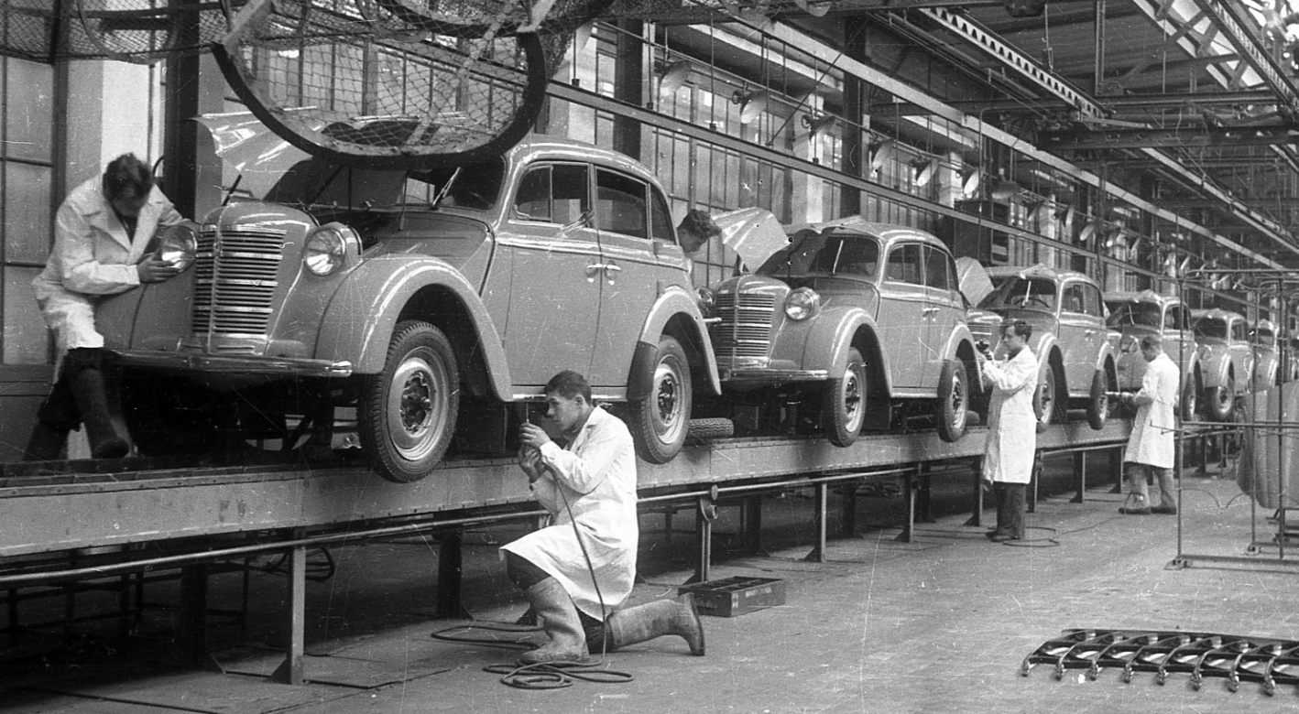
Огромное спасибо и глубокое уважение Михаилу Козлову из Новокузнецка Кемеровской области, подвижнику нашей автоистории, за то, что восстановил последнюю, переходную, модель Москвич-401А1 с двигателем модели 402Б1. Выдающаяся достоверность и невероятная редкость!

В 1954 году модернизация «Москвича-400-420» была завершена, после чего были переизданы Технические условия и автомобиль получил обозначение «Москвич-401-420».
Главным отличием новой модели стал новый двигатель, получивший название «Москвич-401». Этот двигатель имел новую головку блока цилиндров, с вертикальным расположением свечей зажигания вместо наклонного, новый распредвал, гильзы цилиндров, поршневые кольца и навесное оборудование, новые впускной и выпускной коллектора. В результате мощность двигателя возросла на 3 л.с. и составила в итоге 26 л.с при 4000 об/мин. Степень сжатия достигала величины 6,27. Собственно, изменение конструкции коллекторов и стала той последней каплей, которая позволила присвоить двигателю новый индекс.
Одновременно была модернизирована коробка передач. Новые передаточные числа были лучше приспособлены, с одной стороны, к условиям эксплуатации по нашим дорогам, с другой – к возросшей мощности двигателя. Кроме того, II и III передачи получили синхронизаторы (I-ая передача так и осталась несинхронизированной).
Внешне «Москвич-401-420» и его предшественник «Москвич-400-420» кажутся практически идентичными, но небольшие отличия все же существуют: например, руль получил открытые металлические спицы, обод из пластмассы синего, коричневого, белого или серого цветов и кнопку сигнала того же цвета. Также в «Москвиче-401-420» были окончательно ликвидированы многочисленные мелкие конструкторские и технологические упущения предыдущей модели: легко ломающиеся механизмы дверных ручек и замка капота, не очень хорошая пылезащита, недостаточная устойчивость к коррозии и периодическое появление трещин на поверхности кузова. Защиту кузова удалось улучшить при помощи изменения состава покрытия, а проникаемость пыли понизилась после установки дополнительных усилителей и применения двухрядной точечной электросварки. Кстати, несмотря на увеличение габаритов некоторых частей и введение усилителей, «Москвич-401-420» не стал, как можно было бы предположить, значительно тяжелее: этого удалось достичь за счет точечного облегчения многих узлов конструкции – например, новый каркас сидений позволил снизить массу на 5 кг, уменьшение толщины стенок трубы карданного вала с 2,1 до 1,8 мм – примерно на 600 г, новое крепление аккумулятора – на 1 кг, уменьшение длины кронштейна заднего фонаря – на 200 г и т. д.
Сравнительно неплохо «Москвичи» первого поколения продавались на внешних рынках – в год экспортировалось около тысячи автомобилей, причём основными заказчиками были капиталистические страны Скандинавии. Сотнями «Москвичи» продавались в Швеции, где советская копия довоенного немецкого «Кадетта» пользовалась особой популярностью.
«Москвич-400-420» и «Москвич-401-420» никогда не окрашивались в два цвета. Наиболее распространенными цветами окраски кузова были темно-серый, темно-бежевый, серо-зеленый, тёмно-синий, салатовый, вишнёвый.
Стоит также отметить, что указателями поворота автомобили штатно заводом никогда не комплектовались. Во всех случаях их установки это было либо следствием доработки в дилерских организациях, либо являлось доработкой силами некоторых владельцев по рекомендации сотрудников ОРУДа или просто для собственного удобства, поскольку в противном случае правила тех лет предписывали сигнализировать о предстоящем маневре высунутой из окна рукой.
«Москвич-401-420» выпускался всего два года. При этом, с января 1956 года выпускалась переходная модель «Москвич-401А1» с двигателем модели «402Б1» – освоение в серийном производстве верхнеклапанного двигателя «Москвич-402» для нового семейства затягивалось, поэтому на МЗМА был разработан компромиссный вариант: рабочий объем силового агрегата «401» за счёт диаметра цилиндров был увеличен до 1220 куб. см, вновь возросла степень сжатия, мощность достигла 35 л.с. Кроме того, водяная помпа переместилась на передний торец блока цилиндров. Чуть позднее переходный мотор получил тонкостенные вкладыши цилиндров и лишился единички после литеры в обозначении.
Последний «четыреста первый» сошел с главного конвейера завода 20 апреля 1956 года. В апреле 1956 года машины 400-го семейства уступили место на конвейере новой конструкции – «Москвич-402-425».
Всего было выпущено 247439 машин этого семейства всех модификаций, из них 216606 седанов и 17.742 кабриолета.

Характеристики автомобиля Москвича 400 и 401
Модель | Москвич-400-420 | Москвич-401-420
Год производства | 1947-1953 г | 1954-1956 г
Кузов | Цельнометаллический 4-дверный седан несущего типа
Количество мест | 4, включая водительское
Габариты (д/ш/в) | 3855/1400/1555 мм
Колесная база | 2340 мм
Колея (передняя/задняя) | 1105/1170 мм
Дорожный просвет | 200 мм
Масса (полная/снаряженная) | 1145/845 кг | 1155/855 кг
Двигатель | 4-тактный цилиндровый АЗЛК (МЗМА)-400 | 4-тактный цилиндровый АЗЛК (МЗМА)-401
Мощность | 23 л.с (при 3600 об/мин) | 26 л.с (при 4000 об/мин)
Максимальная скорость | 90 км/час
Расположение двигателя | Продольное, переднее
Объем двигателя | 1074 см.куб.
Цилиндры | R4/2, отлиты в один блок из чугуна с верхней частью картера.
Расположение и диаметр цилиндров | Рядное, вертикальное, 67.5 мм
Порядок работы цилиндров | 1-3-4-2
Степень сжатия | 5.8 6.27
Крутящий момент | 55 Нм (при 2000 об/мин) | 58 Нм (при 2200 об/мин)
Топливо | А66
Наименьший расход топлива в г/э. | 300 л.с.ч.
Поршни | Из сплава алюминия, имеющие 2 компрессионных и 1 маслосъемное кольцо
Шатуны | Кованые, стальные со смазочными каналами
Коленчатый вал | Кованый, 3-опорный с динамической и статической балансировкой, изготовленный из стали.
Распределительный вал | Кованый, 3-опорный с закаленными кулачками и шейками, изготовленный из стали.
Привод распределительного вала | Шестеренчатый, текстолитовый
Клапаны | Нижние, односторонние с пружинами переменной навивки и вставными выпускными клапанами.
Система смазки | Комбинированная с фильтром тонкой очистки
Масляный насос | Шестеренчатый, внутрикартерный, вращающийся от распределительного вала (давление масла 2-3,5 кг/см2)
Бензиновый насос | Диафрагменный с отстойником и рычагом ручной подкачки
Карбюратор | Балансированный с падающим потоком, ускорительным насосом и экономайзером, тип К-25
Воздушный фильтр | Объединен с глушителем шума всасывания, сетчатого типа с масляной пленкой
Система охлаждения | Открытая, водяная с сильфонным термостатом и принудительной циркуляцией
Тип радиатора | Пластинчатый
Водяной насос | Центробежный с трапецеидальным ремнем, работающий от коленчатого вала
Вентилятор | Штампованный, 2-полосный, установленный на валу якоря генератора
Сцепление | Сухое, 1-дисковое, с демпфером в ступице ведомого диска
КПП | Трехуровневая, 2-ходовая с конической главной передачей
Карданный вал | Трубчатый, открытый со скользящей вилкой
Привод | Задний
Мост задний/передний | Ведущий с полуразгруженными полуосями/трубчатый с укреплением на раме
Подвеска задняя/передняя | Рессорная, продольная/независимая, пружинная с продольными рычагами
Амортизаторы задние/передние | Гидравлические, 1-сторонние
Колеса | Дисковые, штампованные, со съемными колпаками с профилем обода 3,00Dx16"
Рулевой механизм | Глобоидальный червяк с трезубым сектором и передаточным отношением 15:1
Тормоз ручной/ножной | с механическим тросовым приводом, действующий на задние колеса/ колодочный, с гидравлическим приводом, действующий на все колеса
Объем бензобака | 31 л

